Universidad Rafael Landívar

{{Semana X }} {{Tema de la Semana}}

Porras molina emily andrea

Integrantes del equipo:

Fecha:

03 sep,2022



¿Qué aprendieron?

Plantear un programa secuencia en C#.

¿Qué fue interesante?

Obtener entradas, procesos y salidas de un caso en particular.

¿Cómo ayudó la práctica a reforzar los conceptos teóricos?

En la parte del planteamiento ayudó a desarrollar mejor la lógica y obtener ideas concretas.

Etapas de la resolución de

problemas que se aplicó

* Comprender el problema.
* Elaborar el plan.
* Ejecutar el plan.
* Revisar y verificar el plan.

Técnicas aplicadas

* Reflexión.
* Análisis.
* Diseño.
* Programación.
* Aplicación.

Actitudes aplicadas

* Perseverancia.
* Experimentación.
* Creatividad.

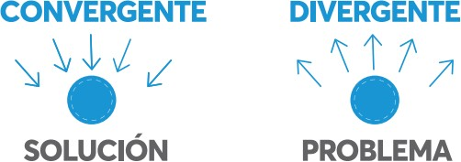

Tipo de pensamiento utilizado y cómo